**Федеральное государственное бюджетное образовательное учреждение**

**высшего образования**

**«КЕРЧЕНСКИЙ ГОСУДАРСТВЕННЫЙ МОРСКОЙ ТЕХНОЛОГИЧЕСКИЙ УНИВЕРСИТЕТ»**

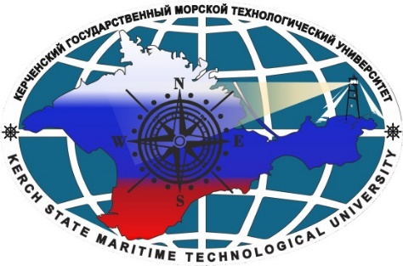**Адрес**: 298309, Республика Крым, г. Керчь, ул. Орджоникидзе, 82

**Телефон** (36561) 6-35-85

**E-mail**: kgmtu@kgmtu.ru

**Сайт**: https://www.kgmtu.ru

**Ректор**: Масюткин Евгений Петрович

**Лицензия**: 90Л01№0008401

|  |  |
| --- | --- |
| «Абитуриенту» | «Трудоустройство выпускников» |
|  |  |

**Краткая история.** Федеральное государственное бюджетное образовательное учреждение высшего образования «Керченский государственный морской технологический университет» создан Распоряжением Правительства Российской Федерации №1-р от 5 января 2015 г. для подготовки высококвалифицированных специалистов для рыбопромышленного комплекса. ФГБОУ ВО «КГМТУ» ведет образовательную деятельность в сфере среднего, высшего и дополнительного профессионального образования на основе лицензии № 1408 от 28 апреля 2015 года и свидетельства о государственной аккредитации № 3584 от 7 июня 2021 года.

Университет ведет образовательную деятельность по 11 укрупненным группам специальностей и направлений подготовки, в том числе по 8 специальностям среднего профессионального образования, по 3 специальностям, 7 направлениям подготовки бакалавров, 6 направлениям подготовки магистров, по 5 направлениям подготовки аспирантуры, а также по ряду программ дополнительного образования. В структуру университета входят 2 факультета, 11 кафедр, учебно-тренажерный центр, центр дополнительного профессионального образования, учебно-морская база, судомеханический техникум и филиал в г. Феодосия.

**Особые достижения.** В 2023 году университет стал победителем Всероссийского конкурса молодежных проектов, проводимого Росмолодежью, выиграв грант на сумму 1,5 млн. руб., грант Минобрнауки на развитие студенческих научных сообществ на сумму 3 млн. руб., также вышел в финал Всероссийского конкурса лучших практик трудоустройства молодежи в номинации «Сопровождение от образовательной организации до рабочего места».

**Реализуемые направления подготовки**

**МОРСКОЙ ФАКУЛЬТЕТ:** 26.05.05 Судовождение, 26.05.06 Эксплуатация судовых энергетических установок, 26.05.07 Эксплуатация судового электрооборудования и средств автоматики, 13.03.02 Электроэнергетика и электротехника

**ТЕХНОЛОГИЧЕСКИЙ ФАКУЛЬТЕТ:** 38.03.01 «Экономика», 15.03.02 «Технологические машины и оборудование», 19.03.03 «Продукты питания животного происхождения» 35.03.08 «Водные биоресурсы и аквакультура», 05.03.06 «Экология и природопользование».

**Ответственный секретарь приемной комиссии Чибич Наталья Витальевна,** [pk_kgmtu@mail.ru](mailto:pk_kgmtu@mail.ru)**. тел. +7-978-714-15-13**